Příprava výukové lekce
Očekávaný výstup na konci 2. stupně ZŠ dle RVZ ZV: Žák rozlišuje významové vztahy gramatických jednotek ve větě a v souvětí.
Učivo na 2. stupni dle RVP ZV: Skladba – Stavba věty
Téma: Podmět a jeho druhy
Ročník: 6. ročník
Cíle:
- Žák vysvětlí funkci podmětu ve větě.
- Žák správně určí druh podmětu.
- Žák přiřadí podmět ke slovnímu druhu, jímž je vyjádřen.
Důkaz o učení:
- cvičení – Žáci pracují ve dvojicích a odhadují, o který druh podmětu se ve větách jedná. Své poznatky následně sdílí s vyučující a celou třídou.
- cvičení – Žáci znovu pracují ve dvojicích, hledají podmět ve větách a určují, o který slovní druh se může jednat.
- cvičení – Žáci by pracovali na interaktivní tabuli. Podmět ve větě by podtrhli a určili, který je to druh podmětu a co je to za slovní druh.
- cvičení – Žáci pracují samostatně. Cvičení je částečně založeno na doplnění vhodných podmětů do vět. U doplněných a nalezených podmětů určí, o který druh podmětu a o který slovní druh se jedná.

Evokace: Podívejte se na obrázek a přečtěte si rozhovor mezi vnučkou a dědečkem.
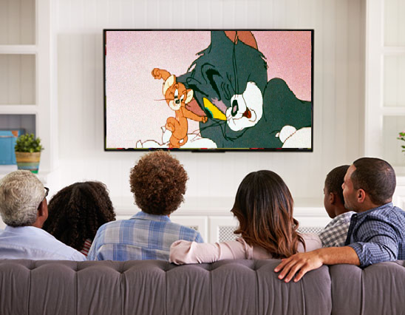
Vnučka: Dědo, podívej, jak mu vyprášil kožich!
Dědeček: Kdo co udělal?
Vnučka: No vyprášil mu kožich!
Dědeček: Ale kdo to udělal?
Vnučka: Jerry vyprášil Tomovi kožich, přece.
Otázky:
O čem byl rozhovor mezi vnučkou a dědečkem?
Proč se musel dědeček své vnučky doptávat?
Jakou informaci musela vnučka doplnit, aby dědeček pochopil, o čem je řeč?
Který větný člen v poslední větě zastupuje myšák Jerry?
Jakou otázkou se na daný větný člen ptáme?

1. Přečtěte si následující věty a vyhledejte podmět. Zkuste určit jeho druh.
- Vypraš prosím ten starý koberec.
- Jerry vyprášil Tomovi kožich.
- Klára, Simona a Tomáš si oprášili staré texty.
- Sousední střechy jsou poprášené sněhem.
Věty | Nevyjádřený podmět | Holý podmět | Rozvitý podmět | Několikanásobný podmět
A
B
C
D

2. Přečtěte si následující věty, vyhledejte podmět a určete, kterým slovním druhem je vyjádřen.
- Poslední je stará bačkora!
- Prokrastinovat je tak jednoduché.
- Vy jste mi slíbili pomoc s projektem.
- Pes štěkal na pošťáka.
- Čtyři už se do auta nevejdou.
Řešení:
Poslední – zpodstatnělé přídavné jméno
Prokrastinovat – sloveso v infinitivu
Vy – osobní zájmeno
Pes – podstatné jméno
Čtyři - číslovka

3) Přečtěte si následující text. Vyhledejte ve větách podměty a jejich druh.
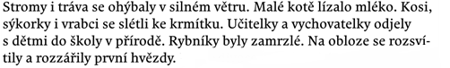
Stromy i tráva – několikanásobný podmět, podstatná jména
Malé kotě – rozvitý podmět, podstatné jméno
Kosi, sýkorky i vrabci – několikanásobný podmět, podstatná jména
Učitelky a vychovatelky – několikanásobný podmět, podstatná jména
Rybníky – vyjádřený podmět, podstatné jméno
První hvězdy – rozvitý podmět, podstatné jméno
Psi – vyjádřený podmět, podstatné jméno

- Přečtěte si text, vyhledejte ve větách podmět a určete jejich druh. Do prázdných kolonek doplňte do textu vhodné podměty ve správném pádu a dle významu a určete jejich druh.

______ si četla komix, zatímco si její ______ hrála s míčkem. Z ničeho nic zazvonil telefon. Maminka ji volala k obědu. Určitě už přijela ______ ze Zlína. Při každé návštěvě pronáší ta svá moudra. „_________ při jídle je neslušné!“ říkává tetička pokaždé, když se Klárka usadí ke stolu a chce rodině vyprávět, co zajímavého se zrovna v komixu dočetla nebo co zažila venku, ještě než se začne obědvat. Naštěstí místo tetičky dorazili _________! A přivezli nové videohry!
Nabídka: fretka, Klárka, babička a děda, mluvit, tetička

Klárka – vyjádřený podmět, vlastní jméno
Fretka – vyjádřený podmět, podstatné jméno
Telefon – vyjádřený podmět, podstatné jméno
Maminka – vyjádřený podmět, podstatné jméno
Tetička – vyjádřený podmět, podstatné jméno, zdrobnělina
Při každé návštěvě pronáší ta svá moudra. – Nevyjádřený podmět, práce s kontextem
Mluvit – podmět v podobě infinitivu
Babička a děda – několikanásobný podmět, podstatná jména
A přivezli nové videohry! – Nevyjádřený podmět, práce s kontextem

